

МИНИСТЕРСТВО науки и высшего ОБРАЗОВАНИЯ РОссИЙСКОЙ ФЕДЕРАЦИИ

**ФЕДЕРАЛЬНОЕ ГОСУДАРСТВЕННОЕ БЮДЖЕТНОЕ ОБРАЗОВАТЕЛЬНОЕ**

**УЧРЕЖДЕНИЕ ВЫСШЕГО ОБРАЗОВАНИЯ**

**«МОСКОВСКИЙ АВИАЦИОННЫЙ ИНСТИТУТ**

(**НАЦИОНАЛЬНЫЙ ИССЛЕДОВАТЕЛЬСКИЙ УНИВЕРСИТЕТ**)» (**МАИ)**

Кафедра 319 «Системы интеллектуального мониторинга»

Дисциплина «Программирование в информационных системах»

Информационная система «LMS»

ПОЯСНИТЕЛЬНАЯ ЗАПИСКА

14335 – 01 81 01

Листов 24

Нормоконтроль Задание принял к исполнению

_______ / Коновалов К.А. студент группы

«__»___________2020 г. М3О-335Б-17 ________ /Аншуков М.А.

Принял «__»___________2020 г.

_______/ Коновалов К.А.

«__»___________2020 г.

2020

Оглавление

Введение 3

1. Постановка задачи 3

2. Описание приложения 4

3. Организация данных 19

3.1. Организация входных данных 19

3.2. Организация выходных данных 19

4. Технические и программные средства 20

4.1. Системные требования при разработке 20

4.2. Системные требования при эксплуатации 20

5. Результаты работы программы и их оценка 22

5.1. Объект исследования 22

5.2. Цель испытания 22

5.3. Требования к программе 22

5.4. Методы испытания 22

5.5. Оценка результатов тестирования 23

Заключение 24

Источники литературы 25

## Введение

Приложение для работы с информационной системой «LMS» может быть использовано как программное обеспечение для автоматизации управления информационной системы обучения студентов.

1. **Постановка задачи**

Реализовать оконное локальное приложение для работы с информационной системой «LMS» используя систему для построения оконных приложений QT Designer. Приложение должно уметь обращаться с БД lms_db информационной системы и обеспечивать функционал, представленные на рис. 1.

1. 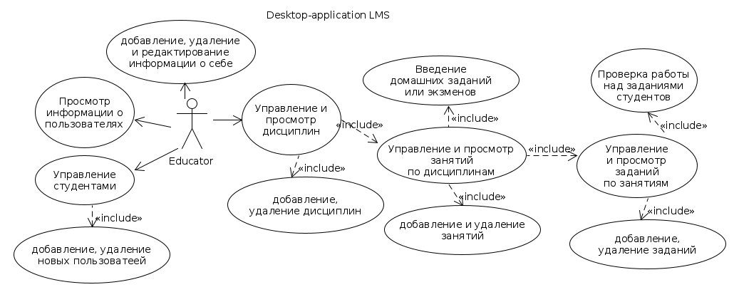Требования к функционалу оконного приложения
2. **Описание приложения**

Для хранения информации в ИС «LMS» используется PostgreSQL с базой данных «lms_db» . В базе данных для хранения и структурирования информации реализованы шесть связанных между собой таблиц. Схема базы данных изображена на рисунке 2.

1. 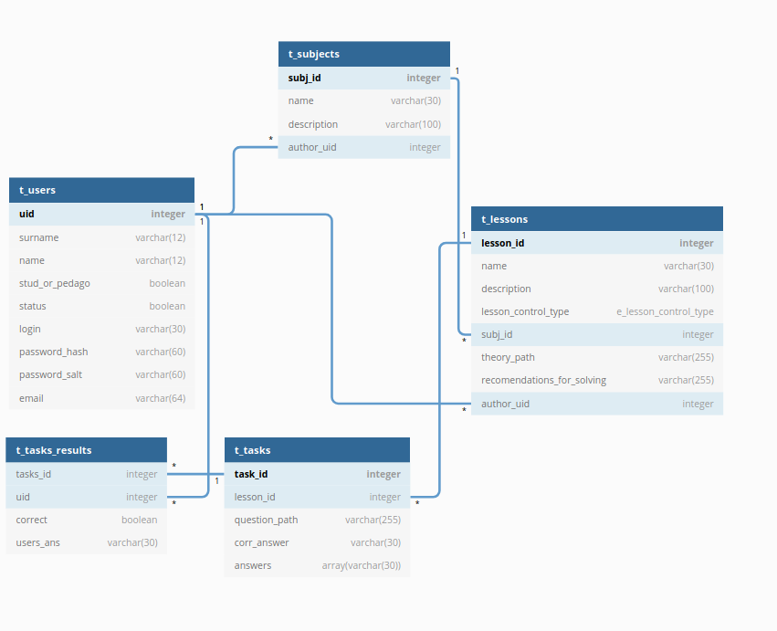Схема базы данных lms_db

Для разработки приложения была выбрана платформа QT Creator, представляющая собой систему для создания оконных приложений.

Концепция паттерна (шаблона) Model-View-Controller предполагает разделение приложения на три уровня:

Модель (Model) предоставляет данные и реагирует на команды контроллера, изменяя своё состояние.

Представление (View) отвечает за отображение данных модели пользователю, реагируя на изменения модели.

Контроллер (Controller) интерпретирует действия пользователя, оповещая модель о необходимости изменений.

Таким образом, мы можем через классы, их методы, определенные в приложении взаимодействовать с таблицами из базы данных.

Общая схема взаимодействия этих компонентов представлена на рисунке 3.

1. 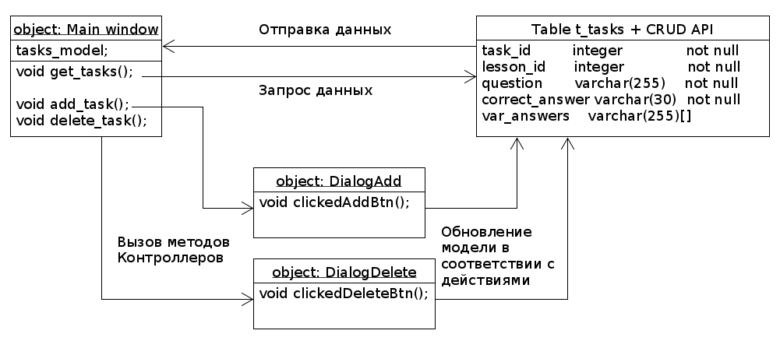Взаимодействие основных компонентов на примере таблицы t_tasks и классов main_window, dialogadd, dialogdelete

При разработке оконного приложения были использованы следующие классы:

* accountInfo – представление и редактирование личных данных пользователя;
* AuthWindow – класс, окна авторизации в систему;
* registr – класс, окна регистрации, при входе в систему;
* MainWindow – класс для представления данных из различных таблиц;
* DialogAdd – класс для отправки запросов к модели на добавление данных;
* DialogDelete – класс для отправки запросов к модели на удаление данных;
* DialogSearch – класс для отправки запросов к модели на получение данных.

На рисунке 4 представлена UML-диаграмма классов

1. 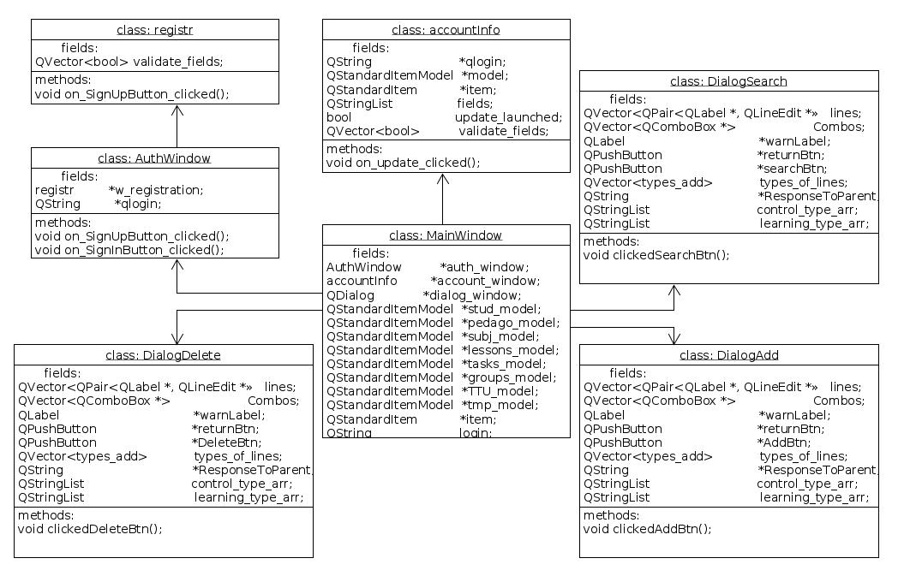UML диаграмма классов
   1. **Описание алгоритмов**

При запуск приложения пользователю необходимо зарегистрироваться. Для последующего входа же в приложение необходимо зарегистрироваться, как Преподаватель. Если введенные данные не соответствуют форме, то выйдет ошибка. Если данные правильные, то пользователь будет внесен в БД. Диаграмма последовательности регистрации представлена на рис. 5.

1. 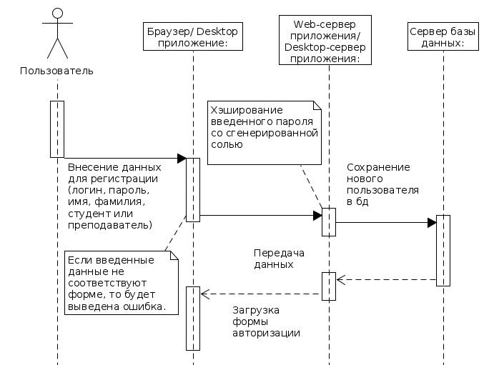Диаграмма последовательности алгоритма регистрации

Что бы войти в приложение Преподователь должен авторизироваться, Student авторизироваться не сможет. Алгоритм авторизации представлен диаграммой последовательности рис. 6

1. 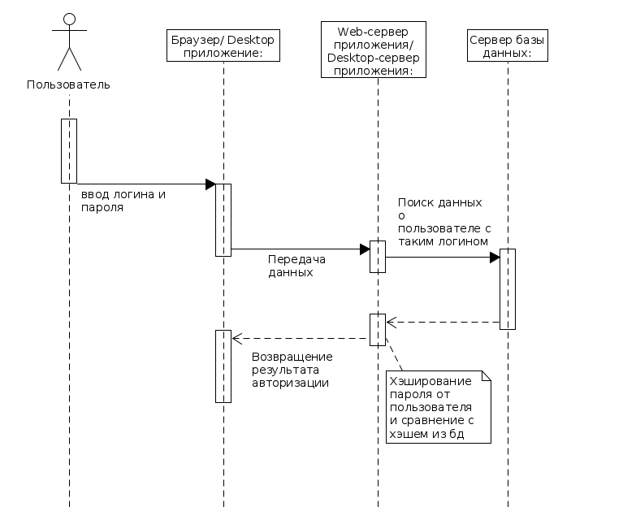Диаграмма последовательности алгоритма авторизации

Что бы посмотреть какие пользователи, предметы, уроки, задания, результаты выполнения заданий существуют Преподаватель должен выбрать соответствующий пункт в меню и нажать на кнопку «show all» (в случае с пользователями выбрать «Show all students» или «Show all pedagos»). Диаграмма последовательности алгоритма представлена на рис. 7.

1. 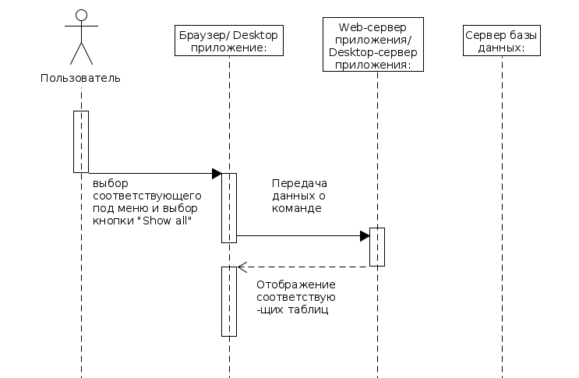Диаграмма последовательности алгоритма отображения выбранной таблицы

Что бы добавить новых студента, дисциплину, урок или задание Преподаватель в соответствующем меню должен нажать «Add». После чего откроется окно добавления соответствующего элемента. Преподаватель вводит данные по новому элементу, после чего приложение сохраняет новый элемент в БД и возвращает Преподавателя на главный экран. Диаграмма последовательности алгоритма добавления элемента представлена на рис. 8.

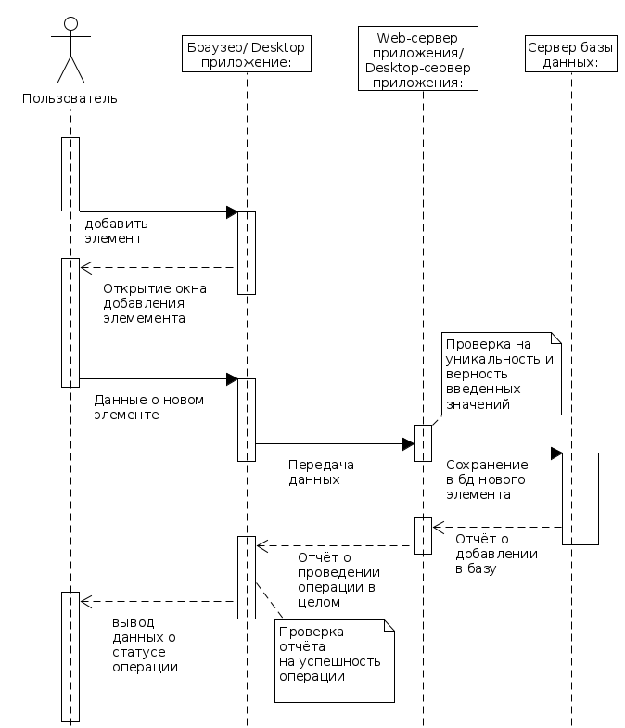

1. Диаграмма последовательности алгоритма добавления нового элемента

Что бы изменить информацию о себе Преподаватель должен выбрать пункт в меню «Other»→«Your acccount». В открывшемся окне он должен будет нажать «Change something». После поля Password, Surname, Name, E-mail будут открыты для редактирования. Чтобы принять изменения, необходимо ещё раз нажать кнопку «Change something». Поле Login не изменяется. Диаграмма последовательности алгоритма изменения информации о себе представлена на рис. 9.

1. 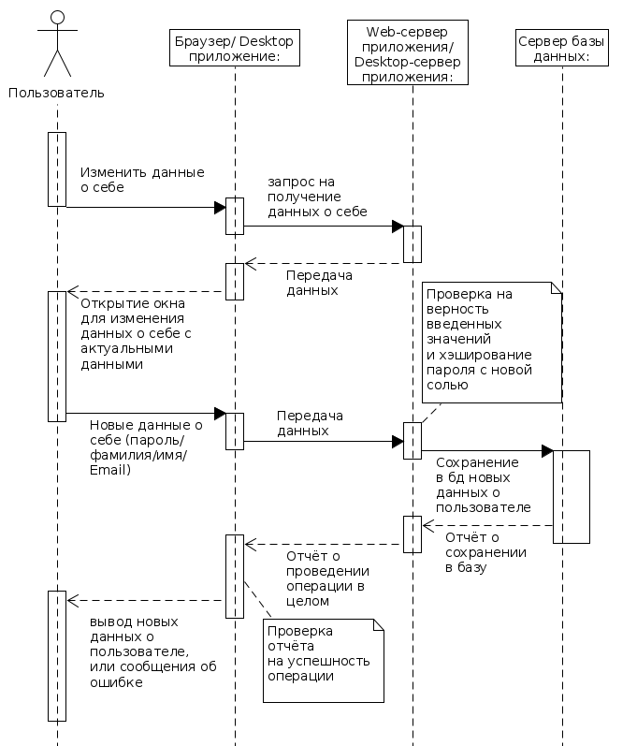Диаграмма последовательности алгоритма изменения информации о себе

Что бы удалить уже существующих студента, дисциплину, урок или задание Преподаватель в соответствующем меню должен нажать «Delete». После чего откроется окно удаления соответствующего элемента. Преподаватель вводит уникальные данные (id — для большинства, login — для user-ов) по элементу, после чего приложение удаляет из БД необходимый элемент и возвращает Преподавателя на главный экран. Диаграмма последовательности алгоритма удаления элемента представлена на рис. 10.

1. 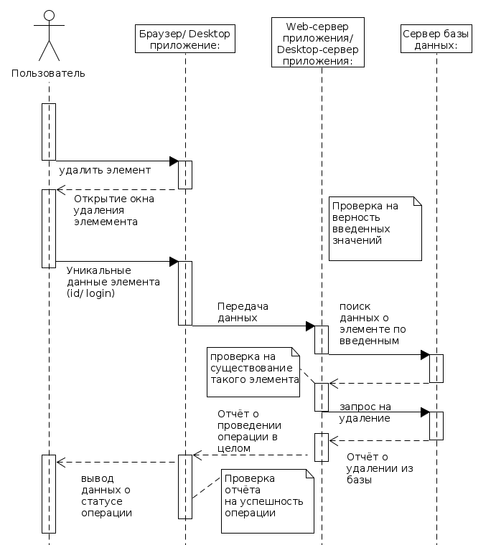Диаграмма последовательности алгоритма удаления элемента

Чтобы найти результат выполнения заданий, должен выбрать пункт в меню «Tasks Results»→«Search». В открывшемся окне необходимо ввести данные для поиска и нажать «Search». В случае успешного результата поиска, приложение сообщит об этом и выведет на главный экран результат. Диаграмма последовательности алгоритма поиска результата выполнения заданий изображена на рис. 11.

1. 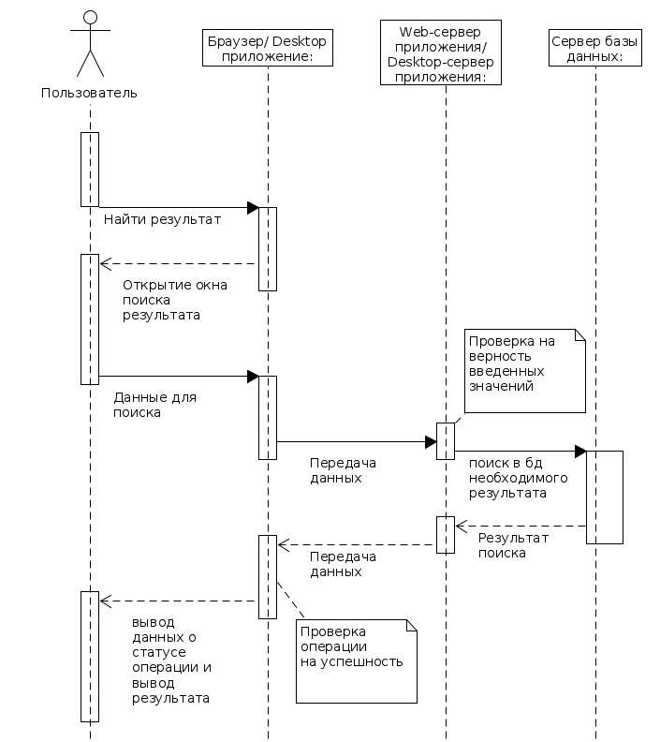Диаграмма последовательности алгоритма поиска результата выполнения заданий
   1. **Результаты работы программы**

**Запуск программы**

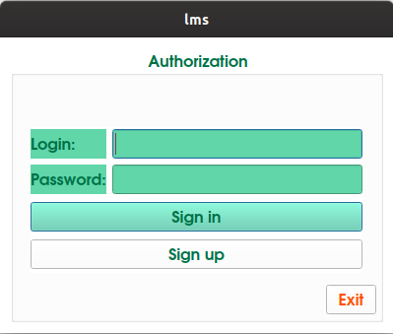Выводится окно авторизации (рис. 12), в котором находятся поля для ввода данных и кнопка для вызова окна регистрации и кнопка авторизации.

1. Окно авторизации

**Регистрация нового пользователя**

Окно регистрации с полями, необходимыми для регистрации нового пользователя (рис.13).

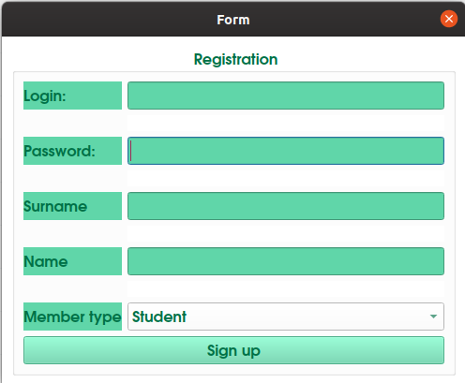

1. Окно регистрации

**Главная страница**

После авторизации открывается главная окно (рис. 14) в котором есть главное поле, в котором будут отображаться запрашиваемые таблицы, и меню, для взаимодействия с отдельно-взятыми таблицами. Также в меню есть раздел «Other», через который мы можем закрыть приложение, выйти из под этого пользователя или же отредактировать личную информацию.

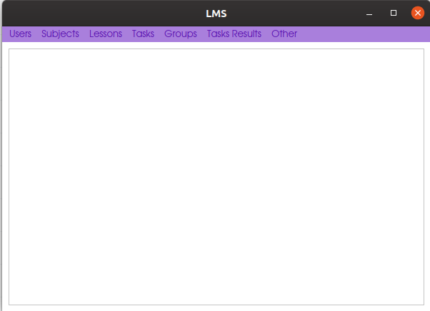

1. Главная страница

**Добавление пользователя, предмета, урока, занятия**

При нажатии кнопки «Add» выбранного подменю открывается окно (рис.15) , в которое нужно ввести данные, чтобы добавить новый элемент.

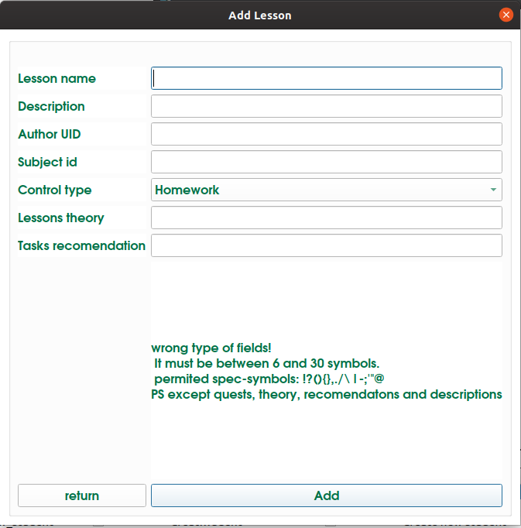

1. Окно добавление урока

**Удаление пользователя, предмета, урока, занятия**

При нажатии кнопки «Delete» выбранного подменю открывается окно «Your account» (рис. 16), в котором нужно указать ID элемента, который хотите удалить.

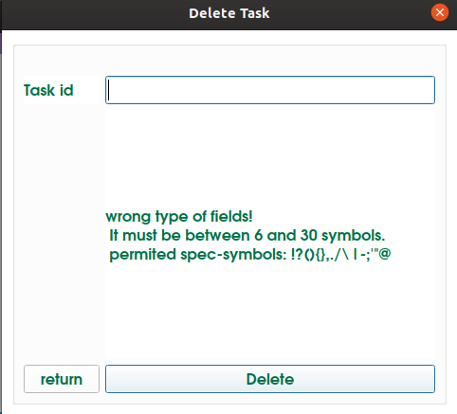

1. Окно удаления задания

**Изменение личной информации**

Окно «Your account» (рис. 17) предназначено для просмотра и редактирования личной информации. Чтобы изменить информацию Преподаватель должен нажать на кнопку «Change something». После поля Password, Surname, Name, E-mail будут открыты для редактирования. Чтобы принять изменения, необходимо ещё раз нажать кнопку «Change something». Поле Login не изменяется.

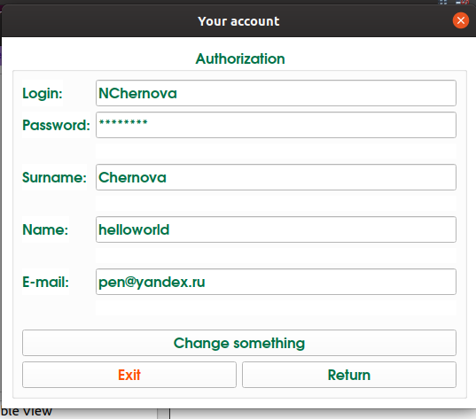

1. Окно «Your account»

**Поиск результатов сделанных работ**

При нажатии «Tasks Results»→«Search» откроется окно «Seach task result» (рис. 18). В поля task_id и user id нужно ввести id задания и id пользователя, после нажать «search» для вывода искомых значений(рис. 19.).

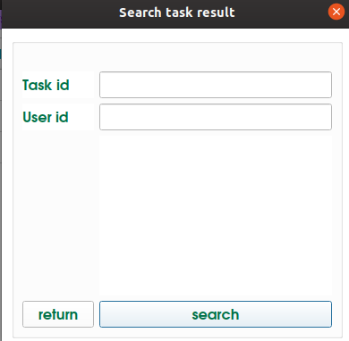

1. 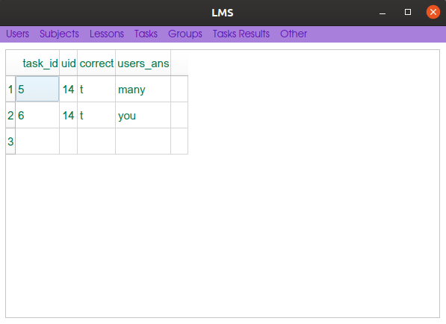Окно «Seach task result»
2. Результат поиска
3. **Организация данных**
   1. **Организация входных данных**

**Входные данные для программы:**

* нажатие на кнопки, с помощью левой клавиши мыши;
* ввод данных в текстовые поля.

# Организация выходных данных

**Выходные данные для программы:**

* результаты работы команд;
* перечень диагностических сообщений;
* текстовый отчет по результатам запроса.

1. **Технические и программные средства**
   1. **Системные требования при разработке**

При разработке использовались QT Creator, QT Framework,Visual Studio Code, php (интерпретатор), g++, Cmake, требования:

* Процессор с тактовой частотой не ниже 600 МГц; предпочтительно 1 ГГц и больше; Рекомендуется использовать как минимум двухъядерный процессор;
* 256 МБ ОЗУ; рекомендуется 512 МБ и больше ОЗУ;
* Желательна поддержка OpenGL ES 2.0;
* Место на жестком диске: до 100 ГБ (минимум 4 ГБ) свободного места в зависимости от установленных компонентов; обычно для установки требуется от 10 до 20 ГБ свободного места;
* Скорость жесткого диска: для повышения производительности установите операционную систему и QT Creator на твердотельный накопитель (SSD);
* Видеоадаптер с минимальным разрешением 720p (1280 на 720 пикселей); для оптимальной работы QT Creator рекомендуется разрешение WXGA (1366 на 768 пикселей) или более высокое;
* NGINX версии не ниже 1.16.1, без дополнений;
* манипулятор типа «мышь» и клавиатура;
* Windows 7 с пакетом обновления 1 (SP1) (с последними обновлениями Windows) и выше или (K)Ubuntu Linux 16.04 (64-bit) и выше.

# Системные требования при эксплуатации

* + 1. Системные требования для клиента

Для клиента требования:

* Процессор 1 ГГц
* ОЗУ 512 Мб
* Минимальное дисковое пространство 1 ГБ
  + 1. Системные требования для сервера

Для сервера требуется PostgreSQL, NGINX, операционная система из семейства Linux (взята за основу Ubuntu Server 19.04):

* Для Ubuntu Server 19.04 требуется как минимум 10 ГБ свободного места на диске.
* Для Ubuntu Server 19.04 требуется монитор Super VGA с разрешением 1024x768 пикселей или более высоким.
* Для поддержки функциональных средств Интернета требуется доступ к Интернету (могут применяться дополнительные тарифы).
* Быстродействие процессора: **Минимум**: процессор x64 с тактовой частотой 1,4 ГГц;  
  **Рекомендуется:** 2,0 ГГц и выше;
* Минимум 1 ГБ ОЗУ; Рекомендуется 2 ГБ ОЗУ и больше;
* Процессор x64: AMD Opteron, AMD Athlon 64, Intel Xeon с поддержкой Intel EM64T, Intel Pentium IV с поддержкой EM64T.

## Результаты работы программы и их оценка

* 1. **Объект исследования**

Объектом испытания является оконное приложение для работы с информационной системой «LMS».

* 1. **Цель испытания**

Целью испытания является проверка работоспособности программы.

* 1. **Требования к программе**

Во время испытания необходимо проверить следующий функционал программы:

* корректная реакция на нажатие кнопок пользователем;
* корректная реакция на ввод данных пользователем;
* вывод сообщений в случае ошибок.
  1. **Методы испытания**

Тестирование приложения проводилось методом “белого ящика”. Таблица тестов приведена в таблице 1.

Таблица 1 – Тесты

|  |  |  |  |
| --- | --- | --- | --- |
| Назначение | Входные данные | Эталон | Результат |
| Вывод сообщений при авторизации | Отсутствие входных данных или неверные данные | «Неверные логин или пароль» | Совпадает |
| Попытка авторизироваться Student-ом | «Users are not allowed» | Совпадает |
| Вывод сообщений при регистрации | Отсутствие данных в одном из полей | «Введите «(название поля)»» | Совпадает |
| Ввод логина который уже зарегистрирован | «Пользователь с таким логином уже существует» | Совпадает |

Продолжение таблицы 1

|  |  |  |  |
| --- | --- | --- | --- |
| Вывод сообщений при добавлении студента | Отсутствие данных в одном из полей | «Entered empty values» | Совпадает |
| Ввод login который уже зарегистрирован | « Login must be unique» | Совпадает |
| Неверные данные в поле для имени студента | «Entered Invalid values» | Совпадает |
| Вывод сообщений при изменении своей фамилии | Неверные данные в поле для фамилии | «Surname must be between 0 and 12 symbols» | Совпадает |
| Вывод сообщений при поиске задания | Неверный User ID | «No task with this id or uid» | Совпадает |

* 1. **Оценка результатов тестирования**

В тестовых примерах, приведенных в таблице 1, ожидаемая реакция совпадает с фактической, что доказывает работоспособность данной программы.

## Заключение

В соответствии с поставленной задачей было разработано оконное приложение для работы с информационной системой «LMS». Необходимый функционал полностью выполнен.

Программа работает стабильно и корректно обрабатывает команды пользователя, оснащена говорящими именами и небольшим количеством комментариев к коду программы и может быть изменена другими программистами.

## Источники литературы

* Полное руководство по фрэймворку QT 5.15: <https://doc.qt.io/>;
* IT-форум в формате «Вопрос-Ответ»: <https://stackoverflow.com/> ;
* Руководство по QT Designer: <https://doc.qt.io/qt-5/qtdesigner-manual.html>.